LA PRIMERA MISIONERA ENVIADA A ESPAÑA
Versículo clave: (Gn.12:1,2)
“Pero Jehová había dicho a Abram: Vete de tu tierra y de tu parentela, y de la casa de tu padre, a la tierra que te mostrare. Y haré de ti una nación grande, y te bendeciré, y engrandeceré tu nombre, y serás bendición.”
Damos gracias y gloria a Dios quien envió la primera misionera de UBF Ecuador a España.
Dios envió la pastora Ester Kim a España en el día 9 de julio de 2025. Oramos que Dios la bendiga y la use preciosamente como misionera en la obra de salvación en UBF Madrid, España, colaborando bien con la familia Josué Kang y Esther Kang.
Ella vive en Arganda del Rey, una ciudad cerca de Madrid, 1 hora de distancia al sureste de Madrid, trabajando como médico residente en un hospital universitario del Sureste. Gracias por sus oraciones.
Los tópicos de oración de la misionera Ester Kim:
- Que Dios la use como colaboradora y fuente de bendición en España y en Europa y en el mundo.
- Que ella pueda aprender la fe de depender solo de Dios, siendo fiel en hacer pan diario, estudio bíblico y oración.
- Que le conceda una oveja española.
- Que le dé victoria en postgrado y que sea una bendición para los pacientes.
- Que Dios sea glorificado en su vida misionera y profesional.
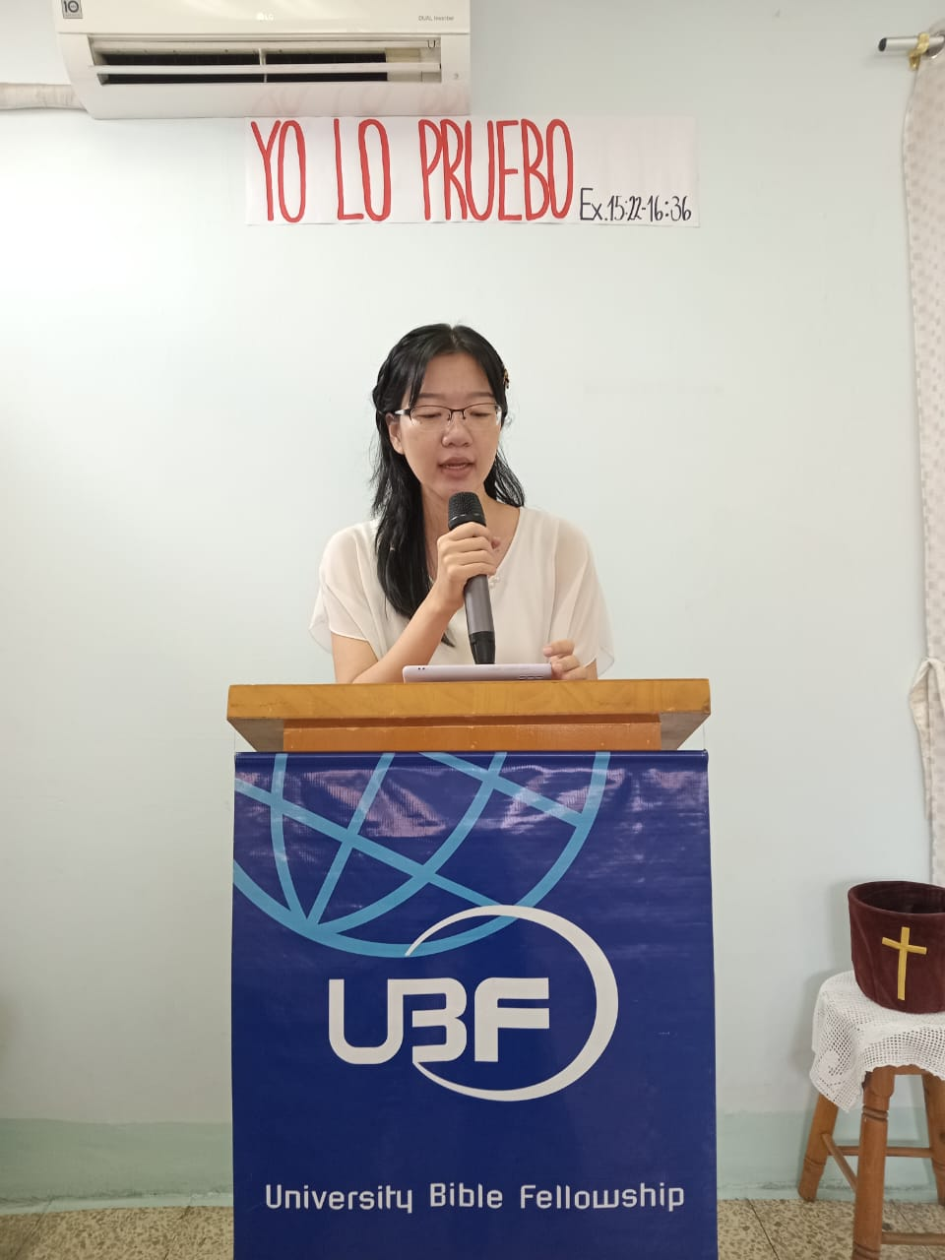
Compartir testimonio de vida en el culto de despedida en el día 1/junio/2025
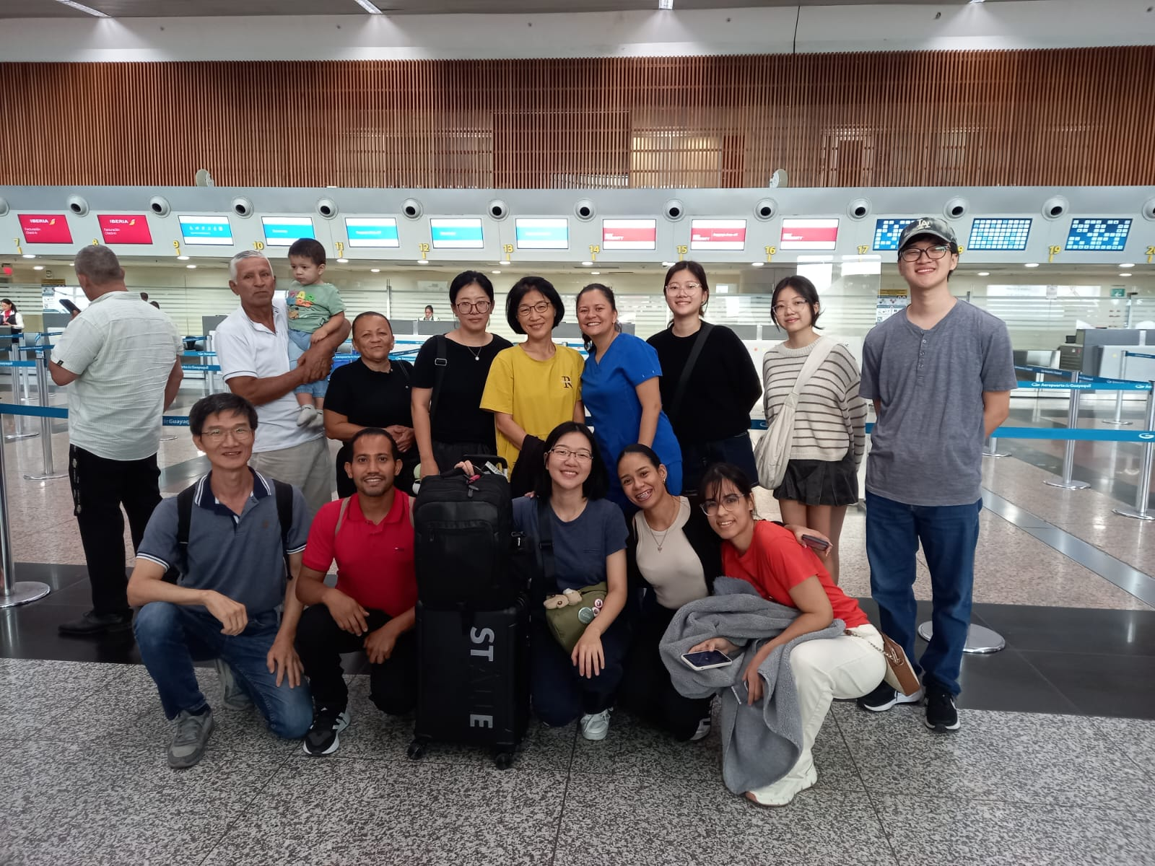
Despedida en el Aeropuerto de Guayaquil en el día 9/jul/2025

